Кафедра географії і методики її навчання взяла активну участь в організації і проведенні ІІІ етапу Всеукраїнської учнівської олімпіади з географії

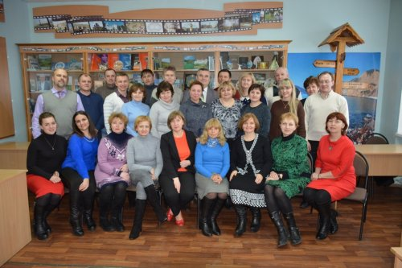
11 лютого викладачі і студенти кафедри географії і методики її навчання в тісній співпраці з Полтавським обласним інститутом післядипломної педагогічної освіти імені М. В. Остроградського взяли активну участь в організації і проведенні ІІІ етапу Всеукраїнської учнівської олімпіади з географії. Завдання, розроблені викладачами кафедри, містили три блоки (тестовий, теоретичний, практичний) і мали на меті не лише визначення рівня географічної ерудиції та компетентності учнів, а й виявлення дітей, які бажають присвятити себе професії географа. Учасники олімпіади також були поінформовані про можливість участі у Всеукраїнській олімпіаді Полтавського національного педагогічного університету імені В. Г. Короленка для майбутніх абітурієнтів.
